V2 – Xanthoproteinreaktion
In diesem Versuch werden aromatische Aminosäuren nachgewiesen, indem sie nitriert werden und eine gelbe Färbung aufweisen. Als Vorwissen benötigen die SuS Kenntnisse über den Aufbau aromatischer Aminosäuren.
Gefahrenstoffe
Salpetersäure (w = 65%) |  |  | H:272, 314, 290 |  |  | P: 260, 280, 301+330+331, 305+351+338, 309+310

Materialien:
2x Reagenzglas, Pasteur-Pipette, Becherglas (50 mL)

Chemikalien:
Salpetersäure (w = 65%), Eiklar, Proteinpulver

Durchführung:
Zu dem Eiklar und dem Proteinpulver werden einige Tropfen Salpetersäure gegeben.

Beobachtung:
Das Eiklar färbt sich gelb und ein Feststoff fällt aus. Das Proteinpulver färbt sich gelb.

Deutung:
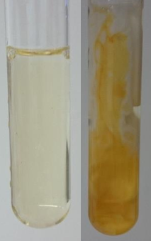
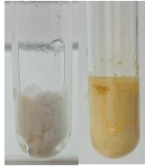
Sowohl im Eiklar und im Proteinpulver sind aromatische Aminosäuren enthalten. Die aromatischen Aminosäuren reagieren mit der Salpetersäure. Bei der Reaktion handelt es sich um eine Nitrierung der aromatischen Aminosäuren, die nach dem Mechanismus der elektrophilen aromatischen Substitution abläuft. Der erste Schritt ist die Autoprotolyse der Salpetersäure, in der Nitrosyl-Kationen entstehen. Im zweiten Schritt werden diese elektrophilen Nitrosyl-Kationen vom nucleophilen Ring angegriffen. Die Nitrierung erfolgt im unten dargestellten Beispiel von Tyrosin in der Nachbarposition zur Hydroxylgruppe, da hier die positive Ladung, die im instabilen Übergangszustand entsteht, durch den induktiven Effekt der Hydroxylgruppe besser stabilisiert werden kann als durch die Kohlenstoffkette. Aus diesem Grund wird an genannter Stelle nitriert, obwohl beide Gruppen ortho-/para-dirigierend sind. Es entsteht eine gelbe Nitroverbindung, welche damit als Nachweis für Proteine dienen kann.
Abbildung 1: Eiklar, links vorher, rechts nachher.
Abbildung 2: Proteinpulver, links vorher, rechts nachher.

Entsorgung:
Der Inhalt der Reagenzgläser wird im Abfall für Säure entsorgt.

Literatur:
[1] M. Tausch et al. Chemie 2000+, C.C. Buchner 2010, S. 378.

Unterrichtsanschlüsse:
Dieser Versuch kann als Ergänzung zur Biuret-Probe durchgeführt werden und dazu, dass die Anwesenheit von Proteinen in Lebensmitteln bestätigt wird.

